南強工商112學年度辦理家庭教育系列活動照片
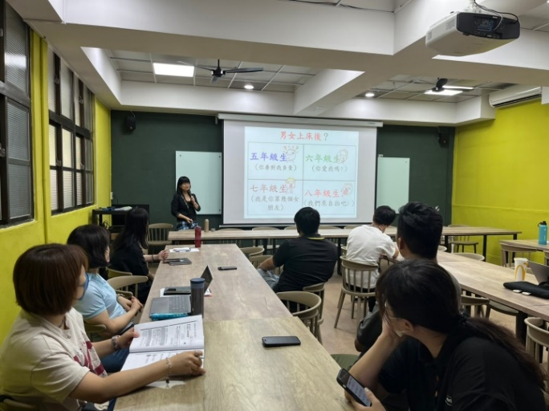  112/8/28教師研習-  認識及防治校園性騷擾、性侵害及性霸凌 | 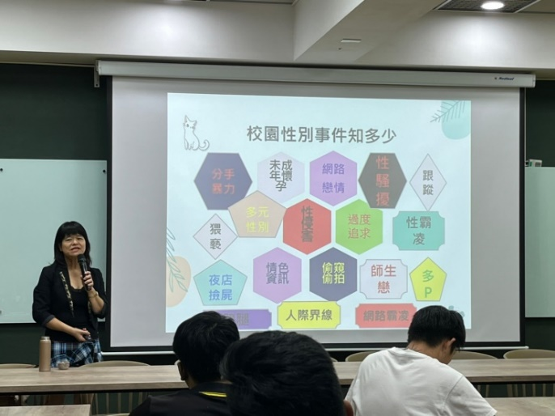  112/8/28教師研習-  認識及防治校園性騷擾、性侵害及性霸凌
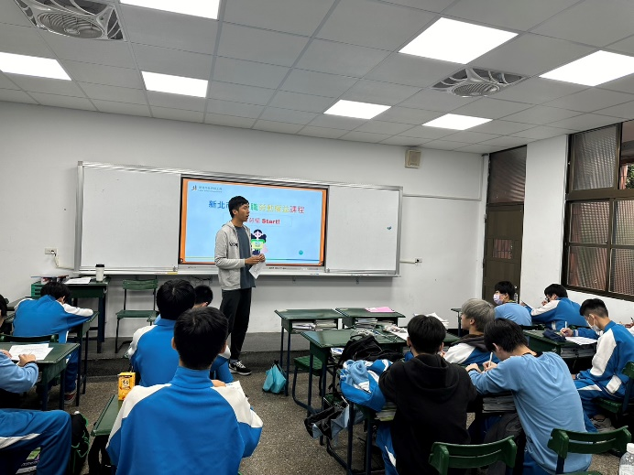  112/9/1~12/31勞動權益課程 | 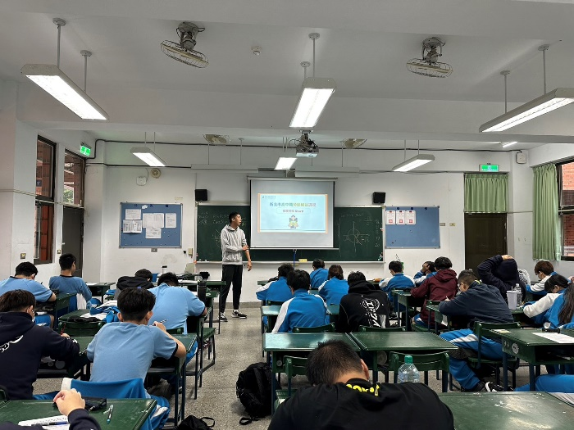  112/9/1~12/31勞動權益課程
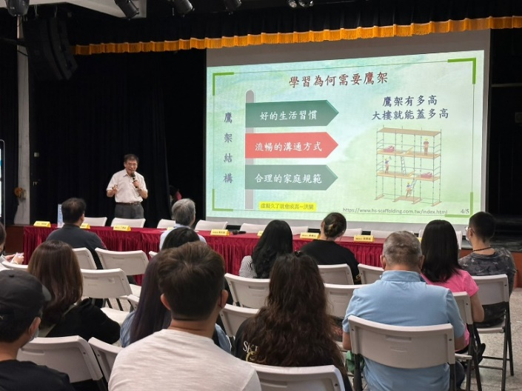  112/09/17家長日暨親職宣導講座 | 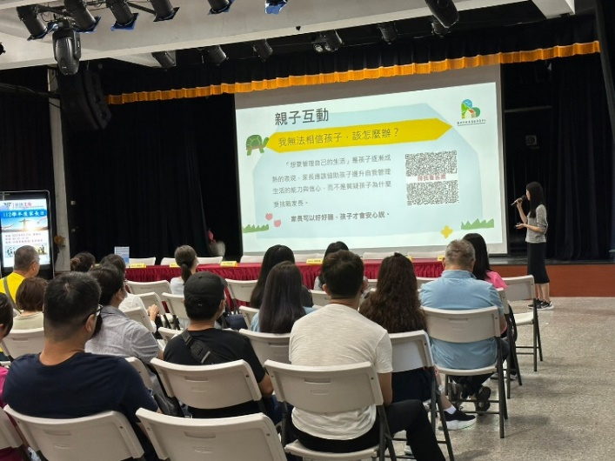  112/09/17家長日暨親職宣導講座
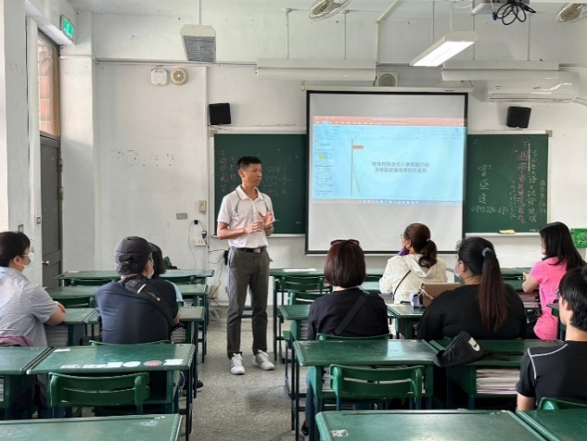  112/09/17親師座談 | 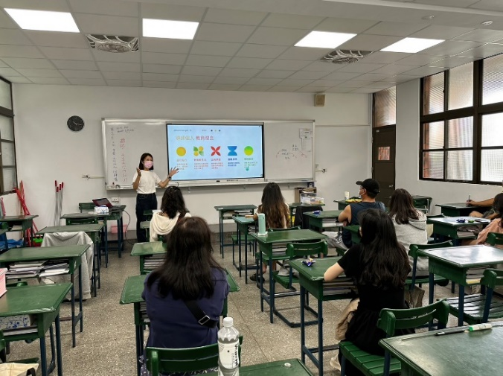  112/09/17親師座談
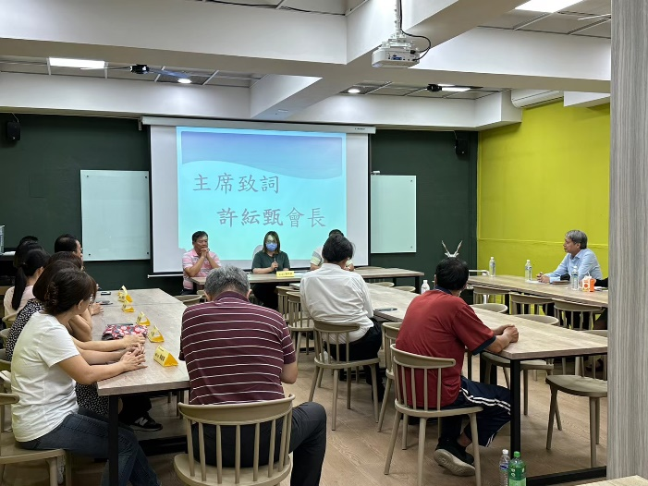  112/09/22家長代表大會 | 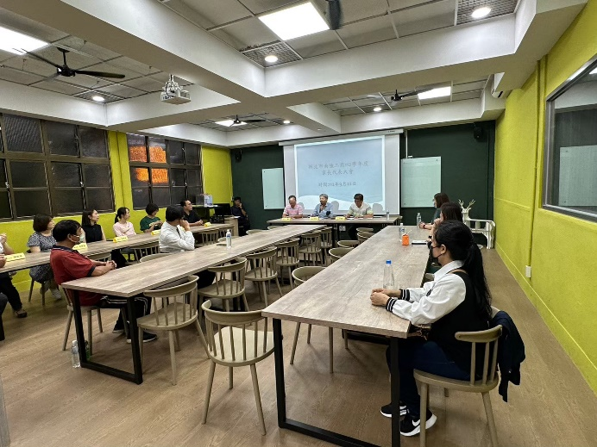  112/09/22家長代表大會
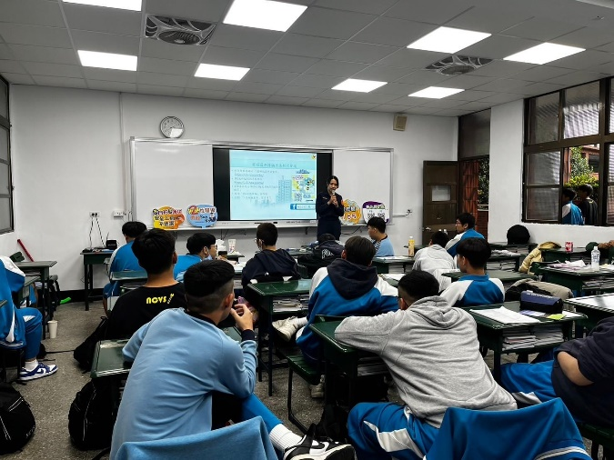  112/11/13婦幼隊性霸凌防治宣導 | 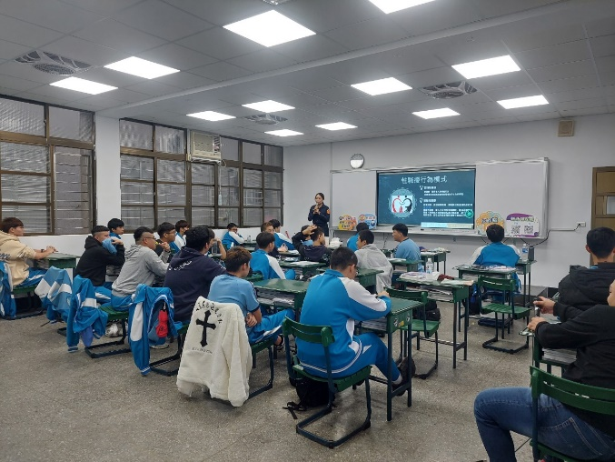  112/11/13婦幼隊性霸凌防治宣導
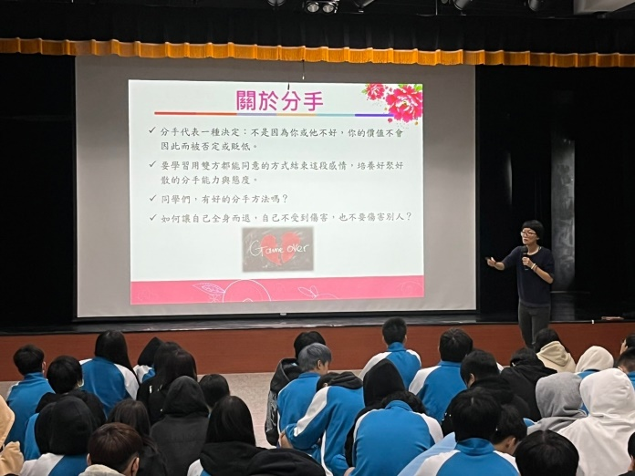  112/11/13年輕世代親密關係講座-  親密關係中的界線 | 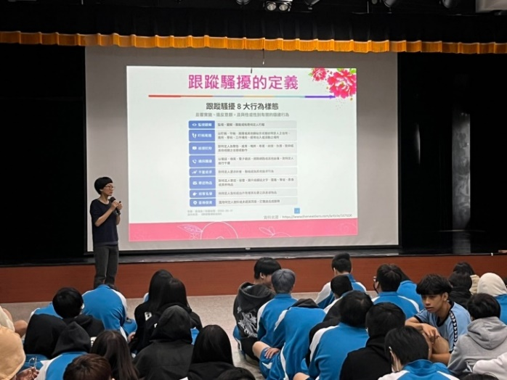  112/11/13年輕世代親密關係講座-  親密關係中的界線
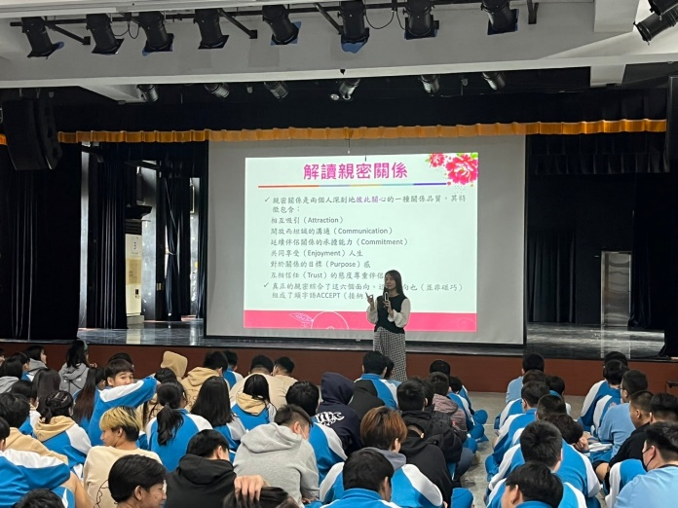  112/11/20年輕世代親密關係講座-  親密關係中的界線 | 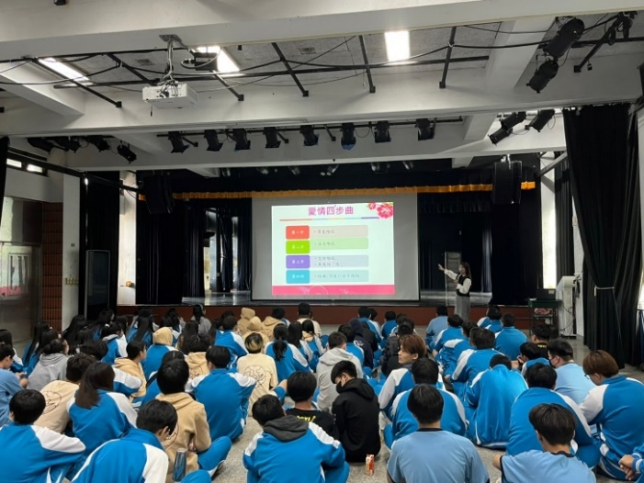  112/11/20年輕世代親密關係講座-  親密關係中的界線
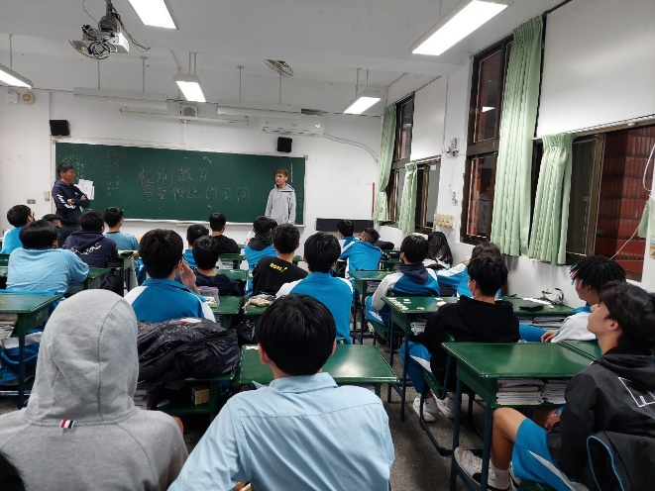  112/11/27性別教育議題班會討論-  尊重彼此的不同 | 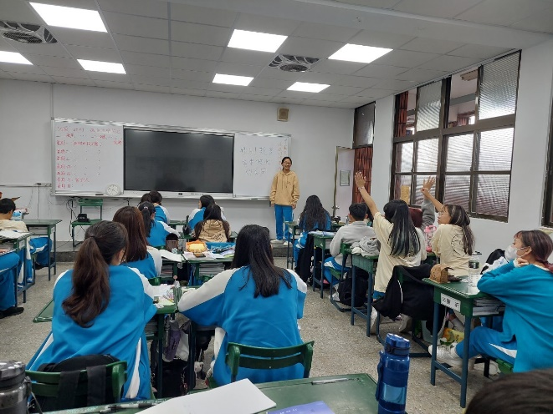  112/11/27性別教育議題班會討論-  尊重彼此的不同
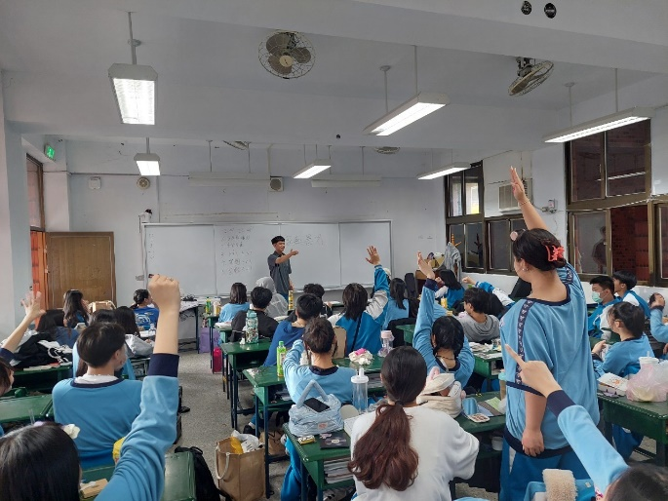  112/12/18家庭教育議題班會討論-  家庭暴力 | 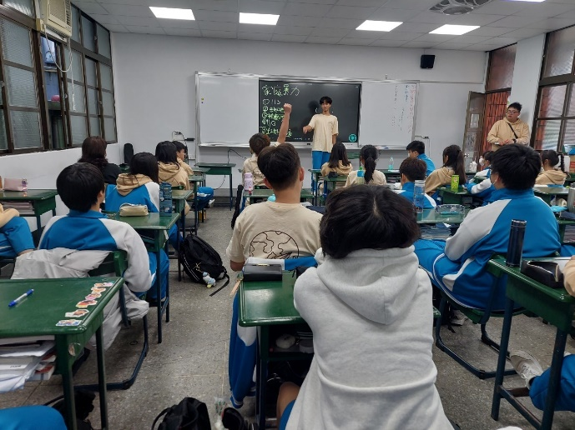  112/12/18家庭教育議題班會討論-  家庭暴力
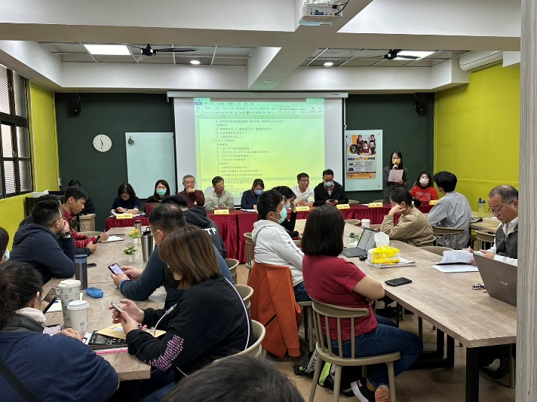  113/1/19校務會議中推廣家庭教育 | 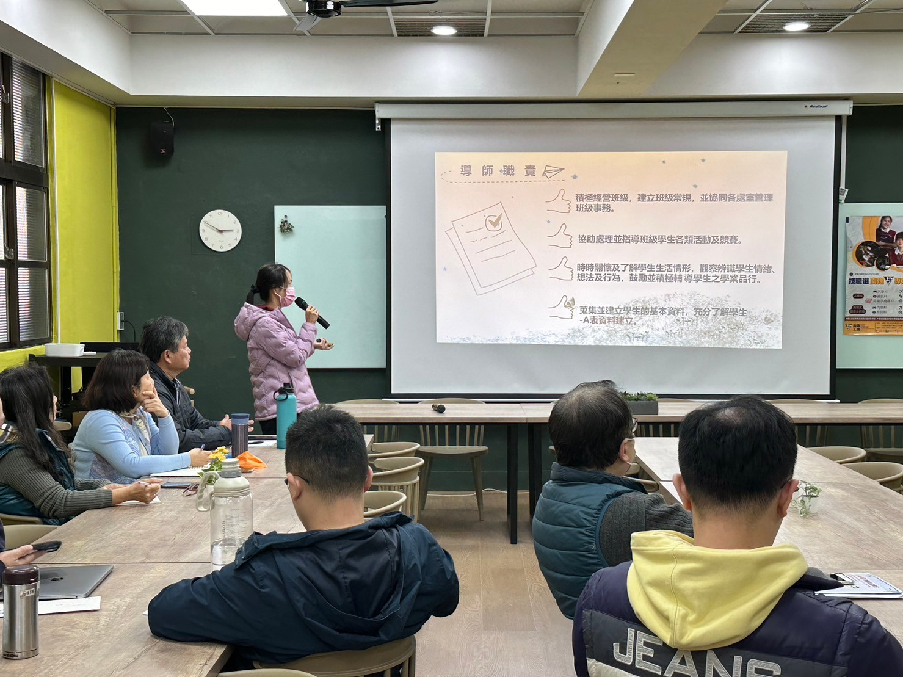  113/1/29導師會議中推廣家庭教育
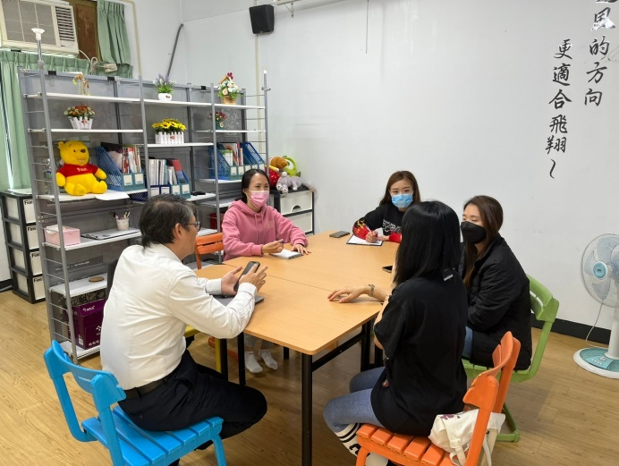  113/2/17 親職座談 | 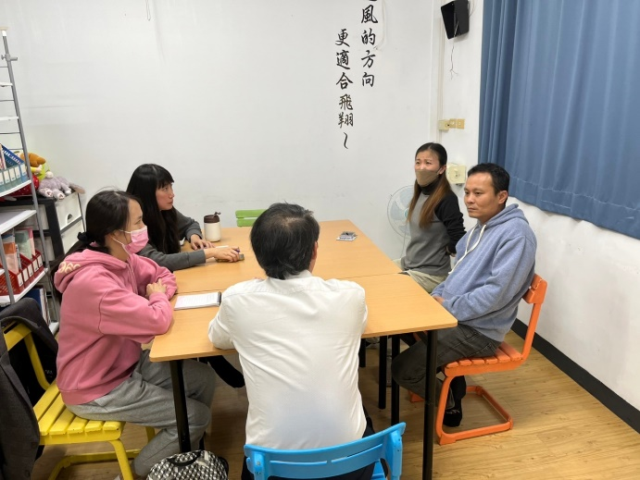  113/2/17 親職座談
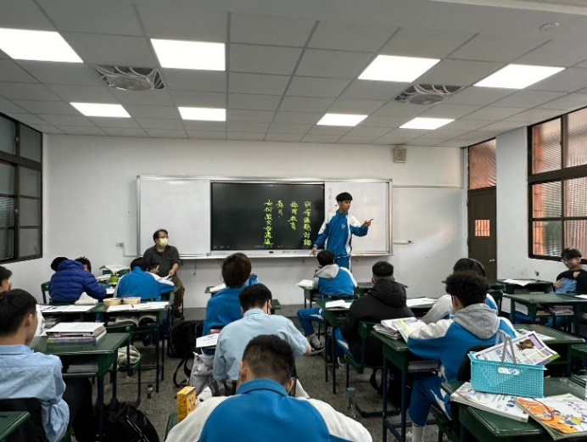  113/3/18倫理教育議題班會討論-  如何跟父母溝通 | 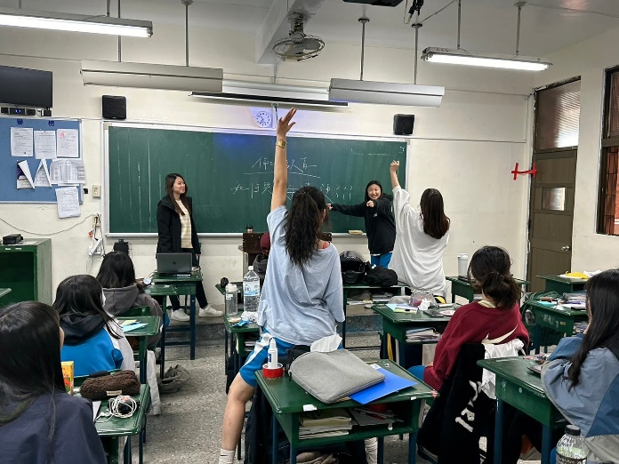  113/3/18倫理教育議題班會討論-  如何跟父母溝通
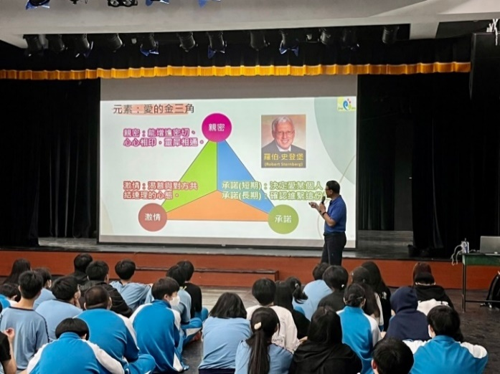  113/4/15性別教育講座-愛的奇幻旅程 | 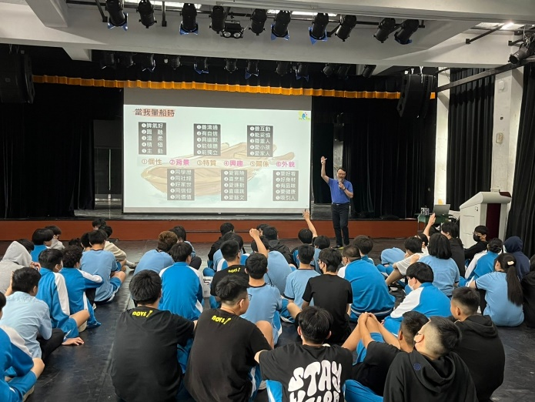  113/4/15性別教育講座-愛的奇幻旅程
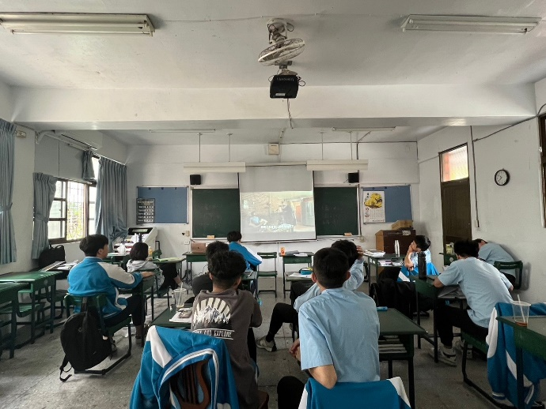  113/4/15~19家庭教育課程-  溝通零距離 | 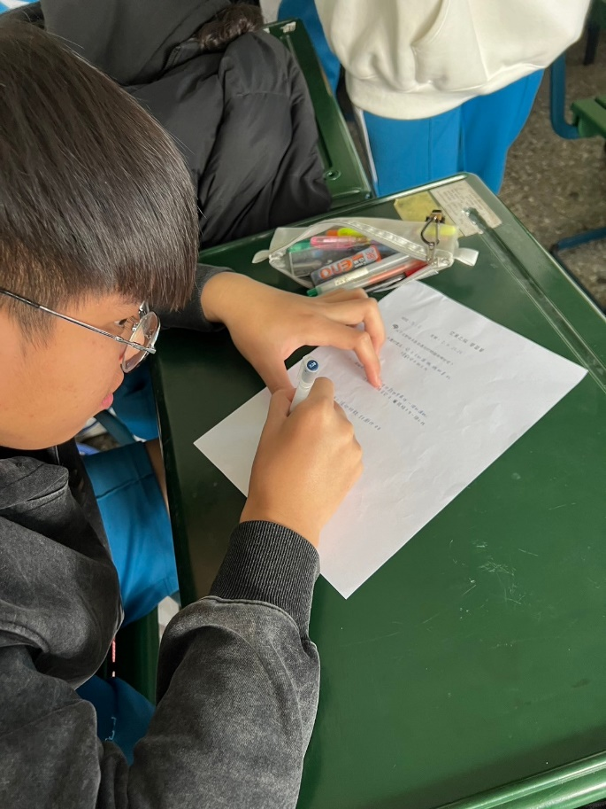  113/4/15~19家庭教育課程-  溝通零距離
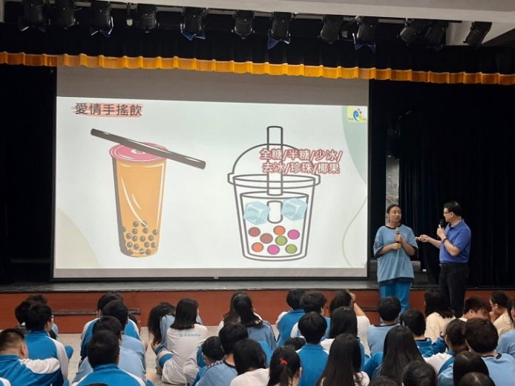  113/4/22性別教育講座-愛的奇幻旅程 | 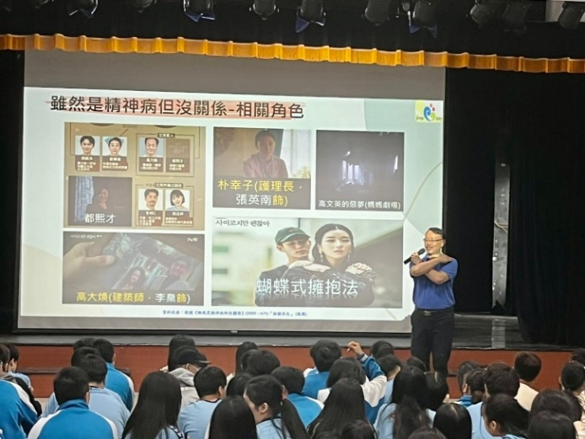  113/4/22性別教育講座-愛的奇幻旅程
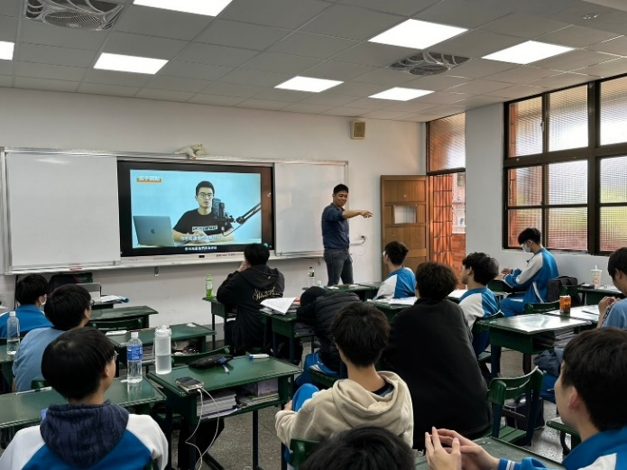  113/4/29情緒教育議題班會討論-  認識情緒 | 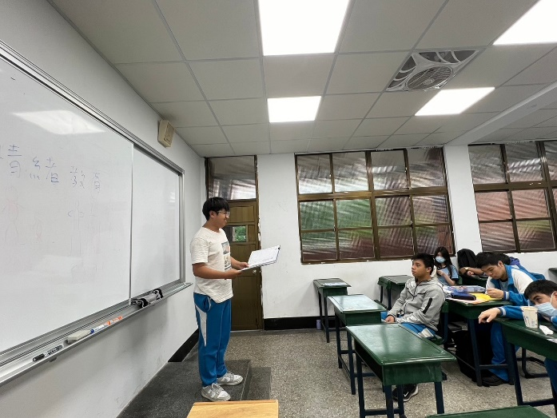  113/4/29情緒教育議題班會討論-  認識情緒
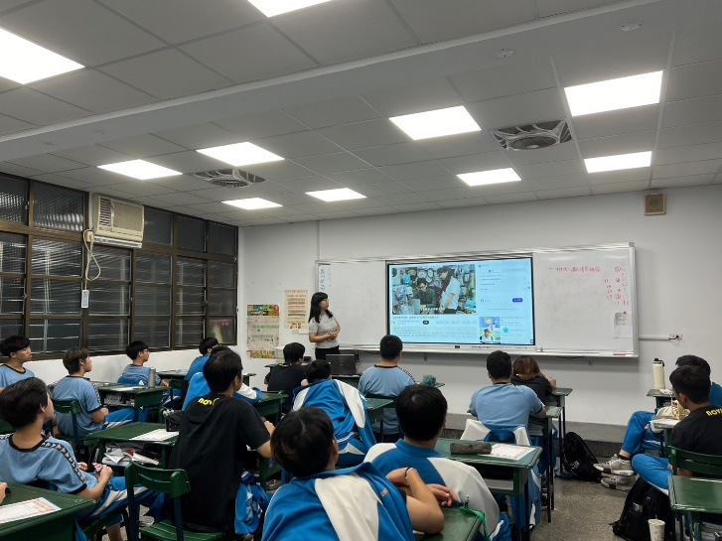  113/6/24紫絲帶學堂  (校園家庭暴力暨性侵害防治宣導活動) | 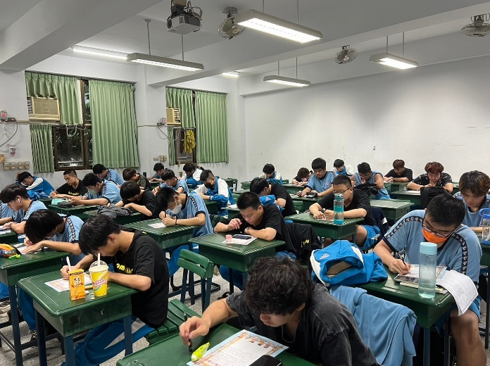  113/6/24紫絲帶學堂  (校園家庭暴力暨性侵害防治宣導活動)

